***Консультация для родителей***

***«Экологическое воспитание в семье»***



*«Важно, что бы ребёнок, начиная с раннего возраста, привык оценивать свои поступки не только по непосредственному эффекту, но и по их последствиям, т. е. оценивать настоящие в свете будущего. Только при таком воспитании будущее человечества окажется в серьёзных руках»*

*М.М. Камшилов*

Говорить об актуальности экологической проблемы сегодня уже не надо. Всем нам известны печальные последствия развития промышленности и экономики. Желание человека упростить свою жизнь слишком часто упирается в законы природы и о последствиях их нарушений наше общество начало задумываться только последние 15-20 лет. Естественно, что многие последствия уже стали необратимыми.

Однако, уходя от глобальных проблем экологии, над решением которых бьются сотни учёных не один десяток лет, хотелось бы обратить внимание на тот вклад, который вносим мы с вами, обычные люди. После этих слов у многих должна возникнуть в голове картина выброшенной в мусорный контейнер очередной пластиковой бутылки, ну или чего- то подобного... Да, безусловно, это та малость, на которую способен любой человек. Но есть и нечто большее.

Дело в том, что в наших руках будущее. Будущее, которое мы создаём сегодня — это наши дети. То, каким они увидят этот мир сегодня, что они будут воспринимать как норму поведения, как научатся взаимодействовать с природой — все это зависит от нас.

Детский сад, являющийся первой ступенью в системе образования, безусловно, должен уделять экологическому воспитанию особенно важную роль. Но, не смотря на это, именно семья остаётся основой воспитания любого человека. Именно поэтому хотелось бы обратить внимание на экологическое воспитание дошкольников в семье.

На сегодняшний день наши современные семьи гораздо больше переживают за проблемы экономического характера. С пелёнок детям выбирают престижную профессию, учат правильно обращаться с деньгами, желают вырастить ребёнка успешным и ни в чем не нуждающимся. Но что же ребёнок знает о взаимодействии человека с природой?

Хорошо, если родители научат не выбрасывать мусор мимо контейнера, но ведь этого не достаточно, что бы ребёнок в полной мере осознал свой вклад в будущее окружающей среды.

Итак, выделим ***3 основные задачи семьи*** для полноценного экологического воспитания дошкольников:

* + 1. ***Развитие положительных нравственных качеств, побуждающих детей к соблюдению норм поведения в природе и обществе.***

Именно сюда относится умение убирать за собой мусор, не ломать ветки у деревьев, не обижать животных и т.д. Тут родители должны не просто научить, они должны стать примером для подражания и это их основная задача. Воспитывать во взрослых людях элементарные нравственные качества, конечно, абсолютно бесполезное занятие. Но задумываться о нежелательном поведении своего ребёнка и его последствиях должен каждый родитель, а значит, иногда следует пересматривать своё собственное поведение и совершенствовать его, задавая себе вопрос — как ту или иную ситуацию должен видеть мой ребёнок?

* + 1. ***Воспитание этических и эстетических чувств.***

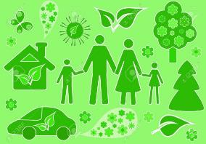И тут всё достаточно просто: беречь — значит любить. Восхищаться природой, видеть её красоту, любить её дары, может научить только семья. Для детей, растущих в больших городах, это очень важно. Сегодня большинство людей предпочитают проводить выходные за городом на свежем воздухе. Казалось бы, вот оно — единение детей с природой, воспитание экологической культуры. Но замечают ли эти люди красоту вокруг них и как к ней относятся? Здесь родители должны воспитать в ребёнке любовь и уважение ко всему окружающему миру. Ребёнок должен расти с чувством, что природа — это большое разумное существо, каждая травинка, каждая букашка - это его часть. Оно живёт своей жизнью и принимает нас, а мы в ответ должны его уважать и заботиться о нём. Важно обращать внимание ребёнка на все мелочи — то, как в природе всё взаимосвязано и продумано. Какую огромную работу проделывают муравьи, чтобы построить муравейник; как желтеют и опадают листья осенью, а весной вырастают снова; как гусеница становится бабочкой... В природе столько удивительных и красивых явлений, которыми можно восхищаться бесконечно.

* + 1. ***Формирование познавательных и творческих потребностей.***

Важно не просто беречь и восхищаться красотой природы. Необходимо сформировать у ребёнка желание творить и помогать. Ведь мы говорим о нашем будущем, в котором многие экологические проблемы должны быть решены. Кто будет заниматься решением этих вопросов через 20, 30 и 40 лет? Наши дети. Они обладают этими потребностями с рождения, всё, что требуется от родителей — это поддержать и направить в нужное русло. Посадите вместе дерево или цветок — и ребёнок поймёт, что он сам творец природы. Он способен изменить её сам и изменить в лучшую сторону.

В помощь реализации поставленных задач для родителей сейчас существует огромное множество вспомогательных материалов и информационных технологий. Это книги, статьи, сайты, познавательные фильмы и мультфильмы. Однако, важно заметить, что это лишь вспомогательный материал, который требует практических навыков, ведь невозможно полюбить природу и оценить всю её красоту сидя перед экраном телевизора...

Необходимо, чтобы ребёнок постоянно имел контакт с живой природой, пробовал и узнавал все сам или вместе с родителями. Это должны быть совместные походы в лес, на озеро, собирание грибов и ягод. Только целью этих походов должно быть не желание как можно больше набрать грибов, а увидеть и изучить что - то новое. Всегда необходимо вести беседу с ребёнком, обращать его внимание на природные явления, поведение животных, сезонные изменения.

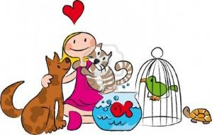Так же стоит не забывать о городской природе. Здесь открытия ждут ребёнка на каждом шагу — по дороге в детский сад, рядом с домом и при поездке в магазин. Здесь особенно важно вести диалог с ребёнком, ведь зачастую взрослые не замечают уже простых и обыденных вещей рядом с ними. Дети же видят мир совсем иначе — не стоит отмахиваться от глупых вопросов, ведь именно так ребёнок познаёт мир.

Не менее важно чтобы уголок природы присутствовал дома и был у ребёнка всегда под рукой. Собирание гербария, шишек, красивых камушков и даже перьев птиц — всё это способ познания окружающего мира. Ну, а содержание домашних питомцев и уход за ними — это очень большой вклад в экологическое развитие ребёнка, воспитание моральных и этических качеств, не стоит лишать его такого взаимодействия с природой.

Для того что бы ребёнок полюбил природу, стал уважать её и относиться к ней бережно, нужно не так уж и много, ведь он — сам её часть. Всё необходимое уже заложено в человеке изначально. Важно нам, взрослым, не потерять это чувство самим и не загубить его в наших детях.

Задача воспитателей и родителей – подвести детей к пониманию того, что все мы вместе и каждый из нас в отдельности, в ответе за Землю и каждый может сохранять и приумножать ее красоту.

Тогда мы воспитаем достойное поколение, которое сохранит окружающий мир со всей его красотой и богатством!

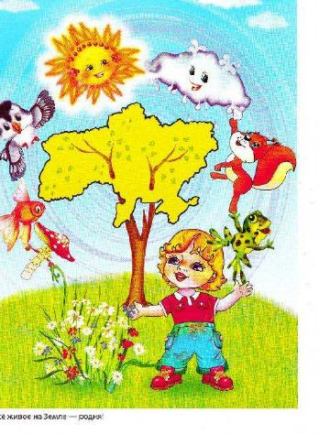

Подготовила воспитатель Жданова И.В.